Прайс - Лист

телефон (066)9606042, (066)9606041, (098)9334777, (067)7905648.
Харьков. Ул. Цементная №8
Сайт https://coping.shop/ или http://copingua.com, Колір білий (white C00) скорочення в таблиці білий - біл, бежевий беж.
Тільки на замовлення Колір бежевий (Sand C130).*

№ | Найменування виробу | Размер | Вес | Копінг | Примітка
 |  | L×В×H мм | 1Шт.\Кг | Цена в Грн. за шт.  біл./беж. | в наявності +  на замовлення *
1 | 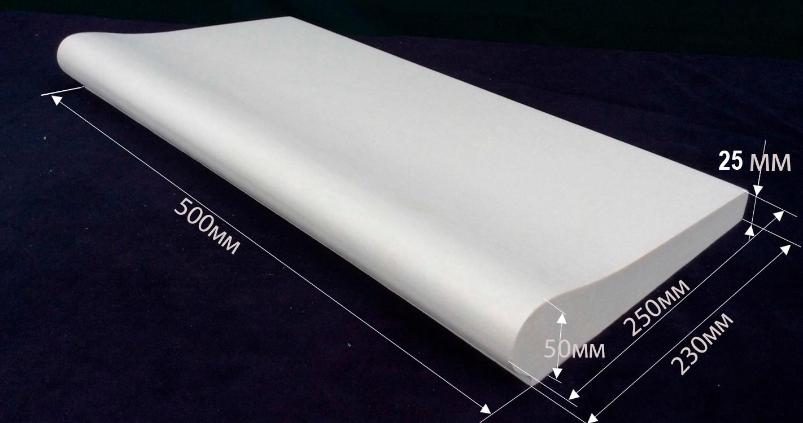Крапля 250 | 500×250×50 | 10,1 | 500/550 | біл. +  беж. *
2 | 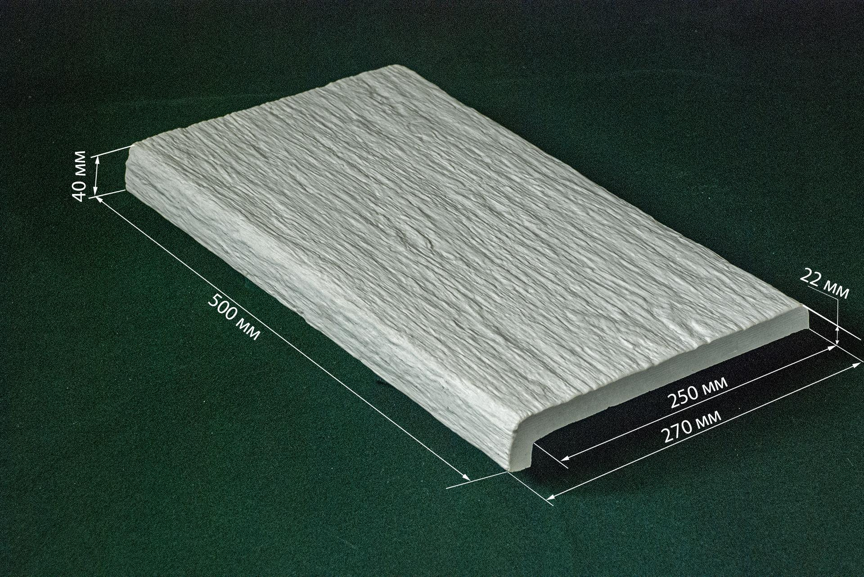  фактурний капінос | 500×280×40 | 10,3 | 580/640 | біл. +  беж. *
3 | 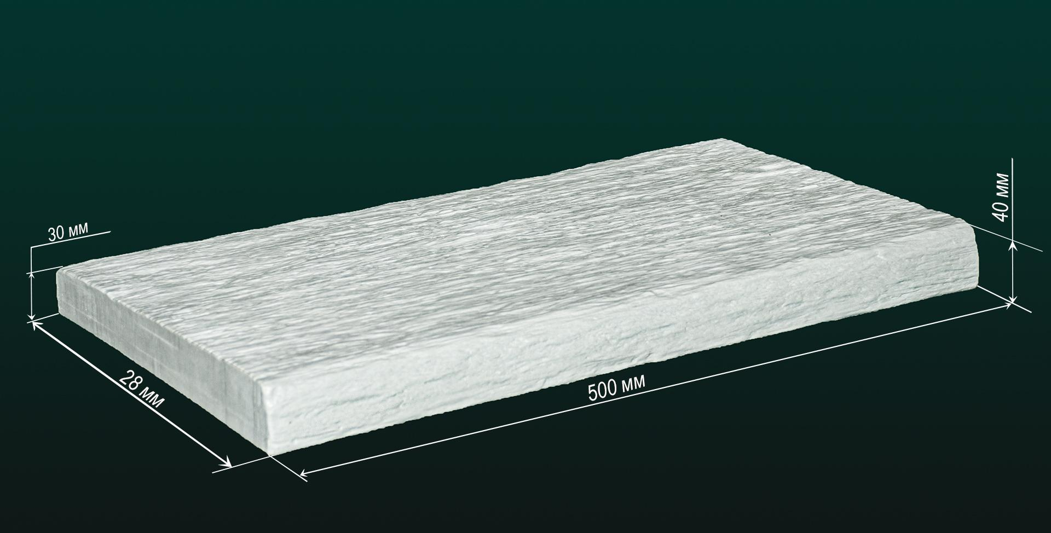  Білый дуб | 500×280×40 | 12,2 | 580/640 | біл. – 80 шт.  беж. – 90 шт.
4 | 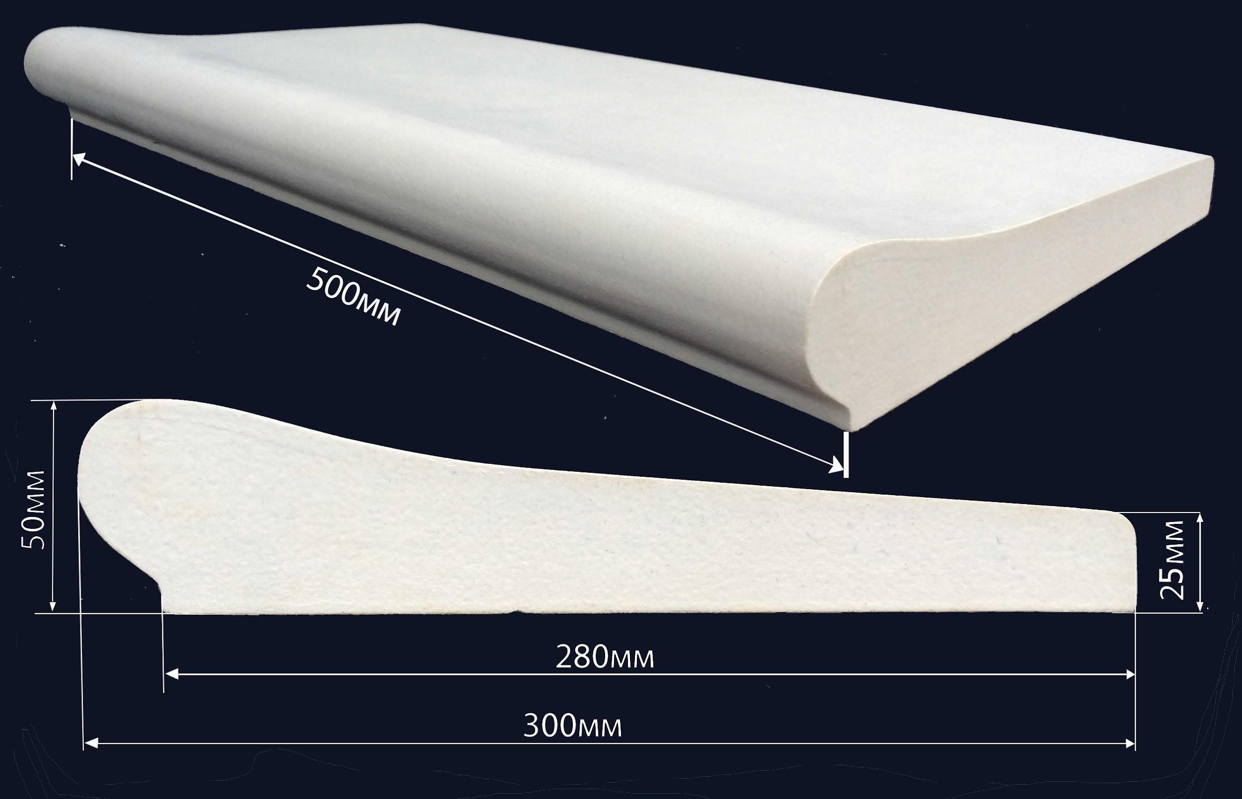Крапля 300 | 500×300×55 | 11,6 | 510\570 | біл. +  беж. *
5 | 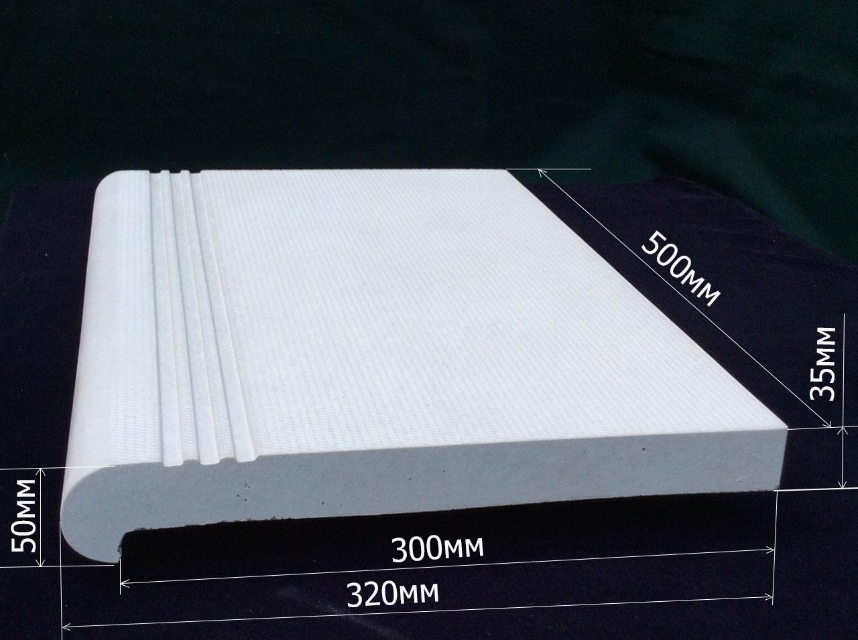  Капінос | 500×325×28 | 11,1 | 580\640 | біл. +  беж. 56
6 | 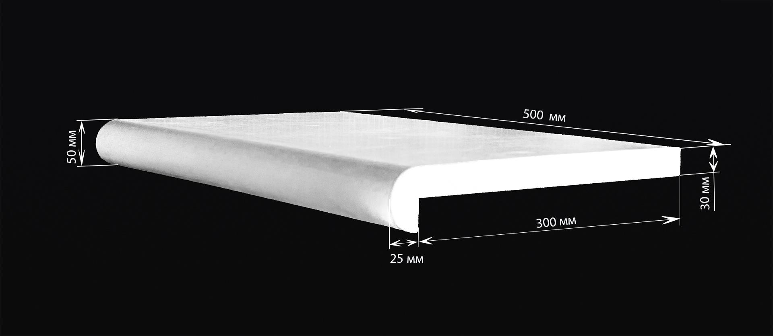  Капінос гладкий | 500х325х30 | 11 | 580\640 | біл. +  беж. 70шт.
7 | 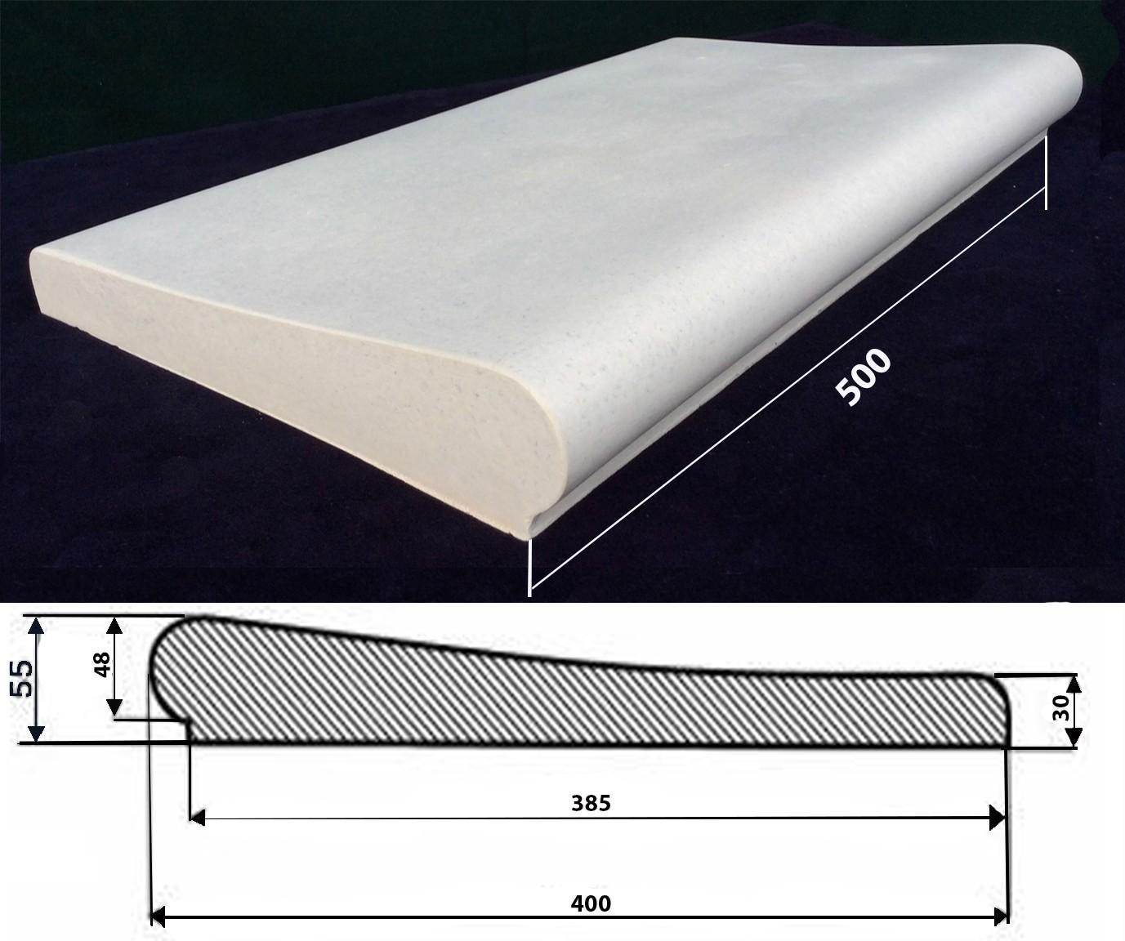Крапля 400 | 500×400×55 | 18 | 580\640 | біл. +  беж. *
8 | 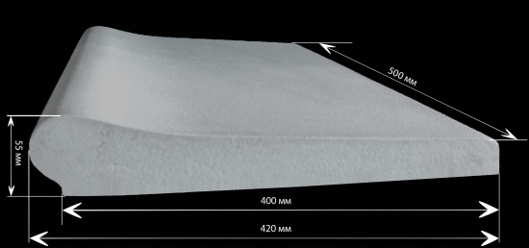  Крапля 420 | 500х420х55 | 19,15 | 600\660 | біл. +  беж. *
9 | 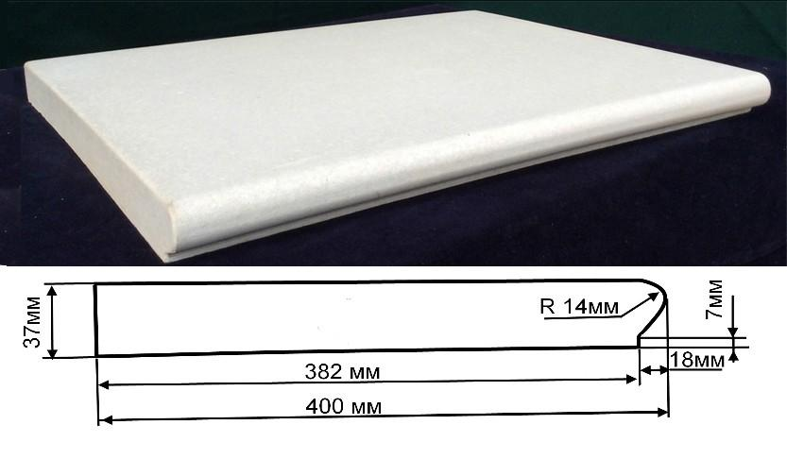Плоский 400 | 500×400×37 | 17,5 | 570\630 | біл. +  беж. *
Кутові елементи
Ціна кутового елемента дорівнює 0,9 погонного метра (1000 × 0,9 = 900 грн.)
Вага кутового елемента
Копінг мм. | 250 | 300 | 400 | 400 плоский | 420
Зовнішній кут кг. | 8,6 | 11,6 | 20 | 20,3 | 22
Внутрішній кут кг. | 5,5 | 7,6 | 14 | --- | ---

250 Внутрішній кут 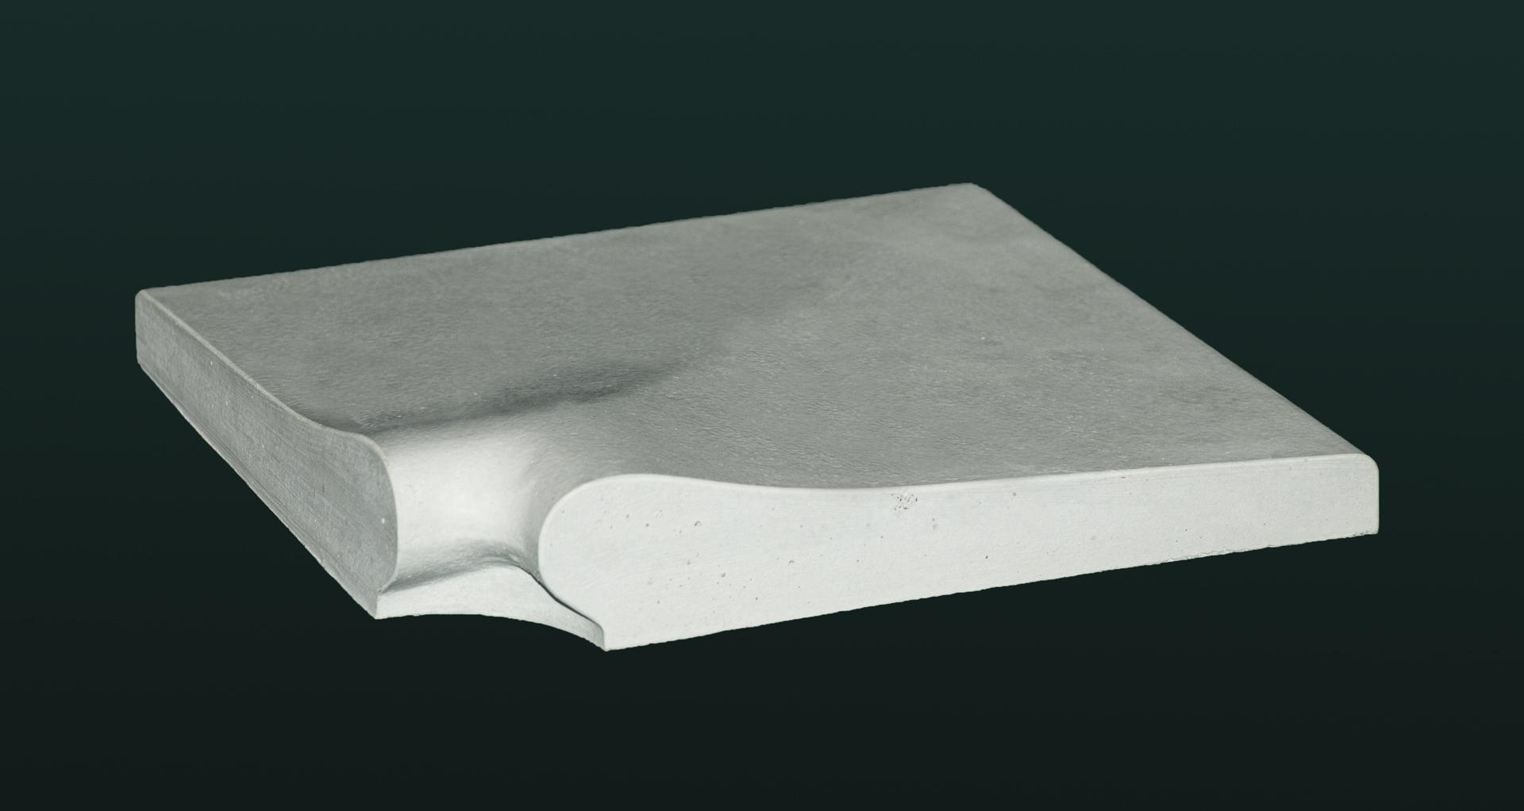 | угол 250 внешний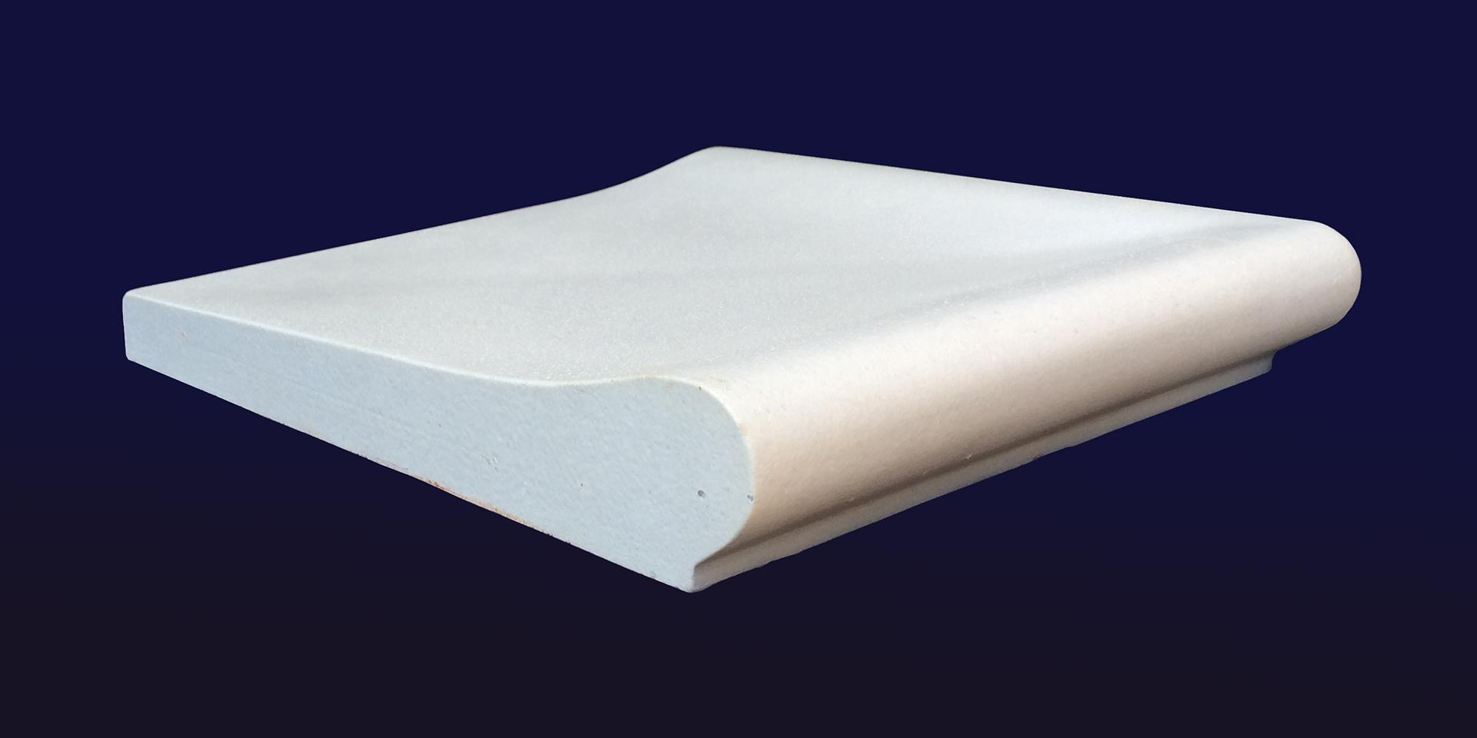
300 Внутрішній кут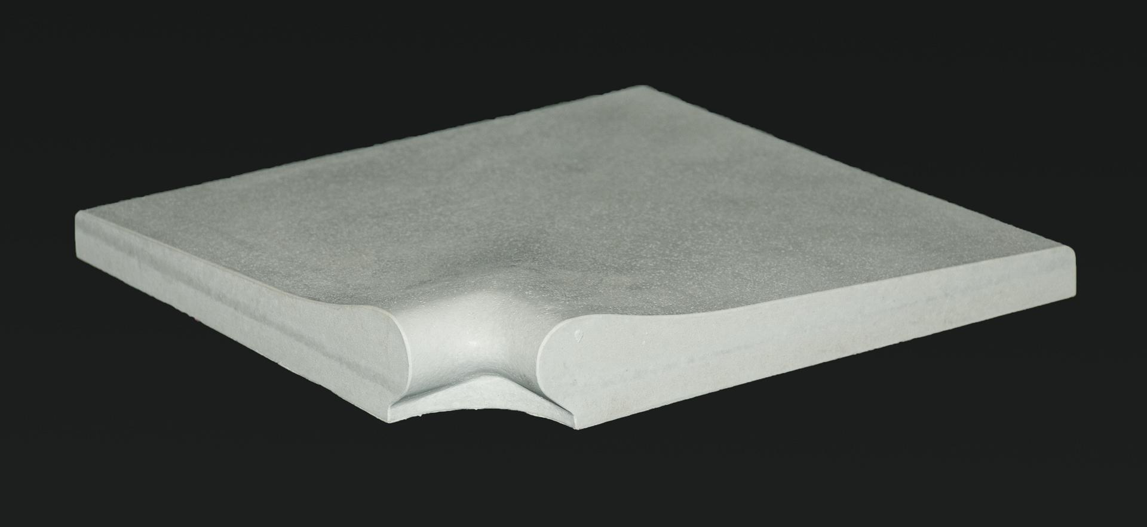 | 300 Зовнішній кут  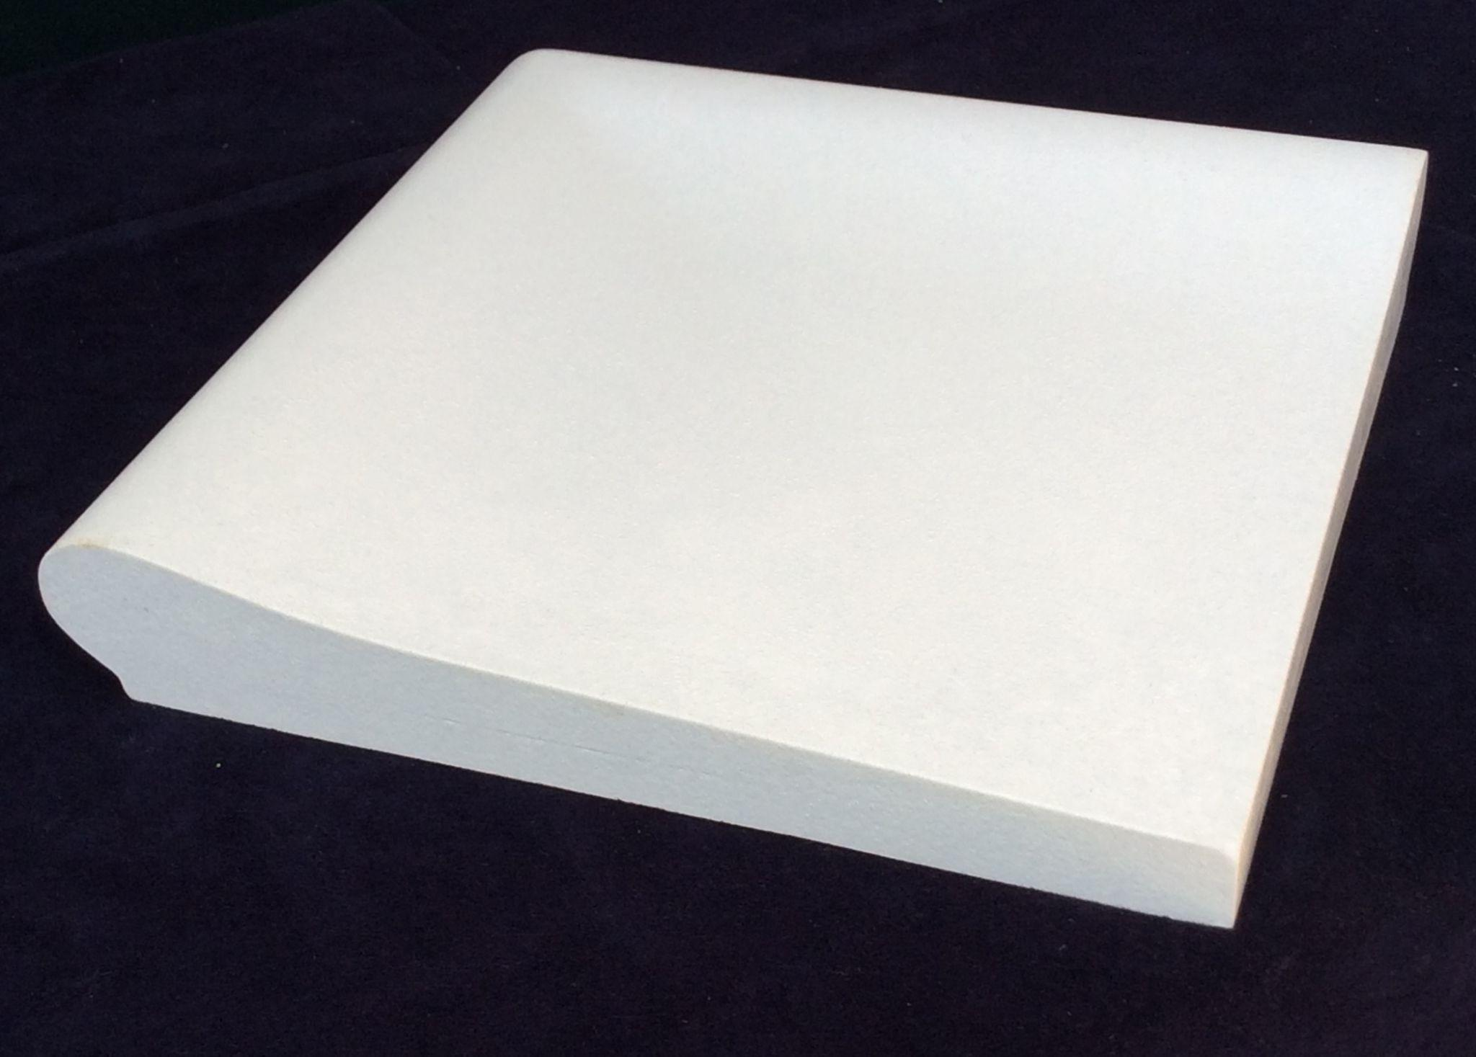
капінос Внутрішній кут  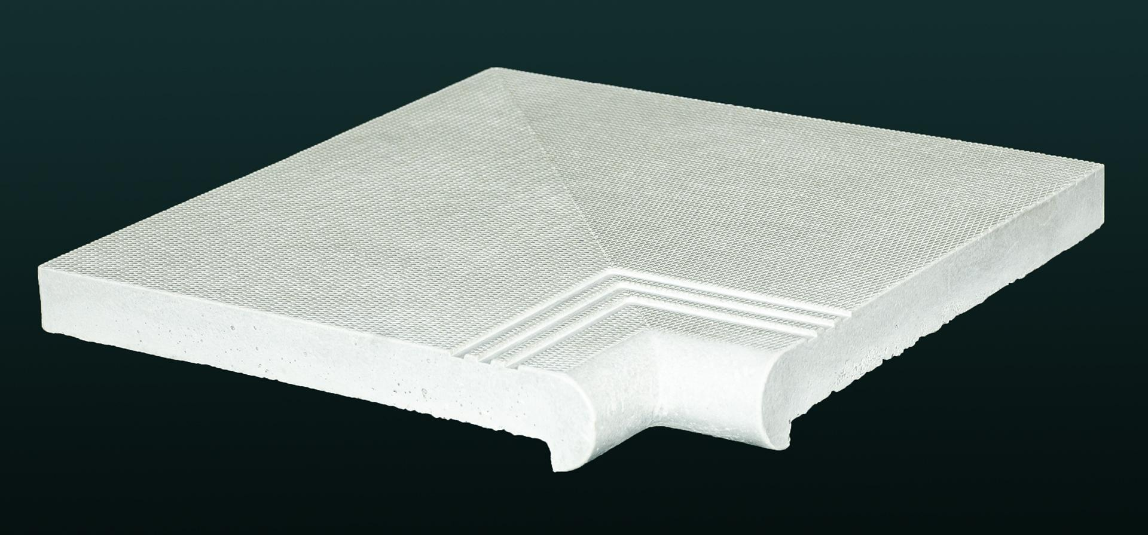 | капінос Зовнішній кут  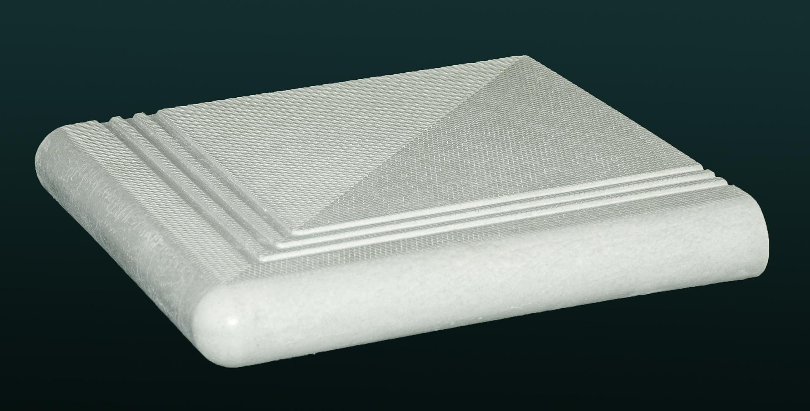
капінос гладкий Внутрішній кут  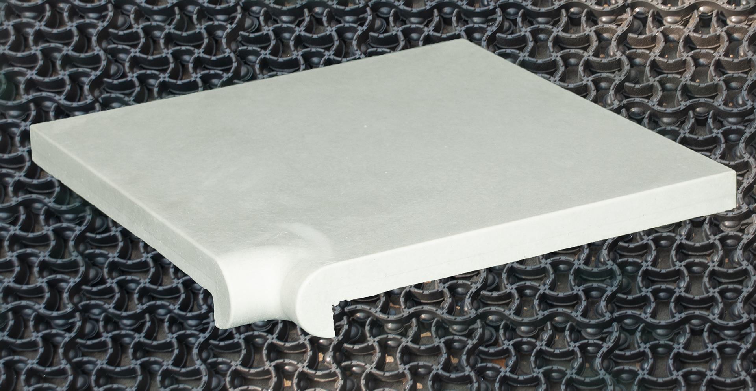 | капінос гладкий Зовнішній кут  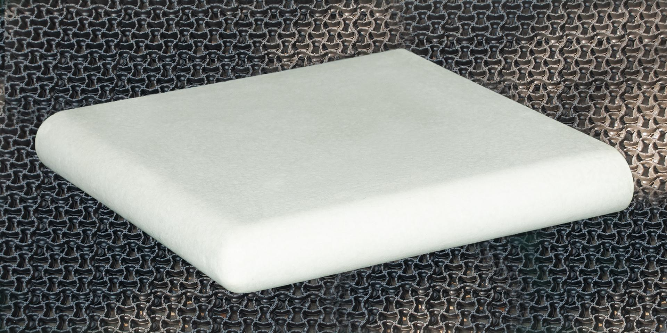
400 Внутрішній кут  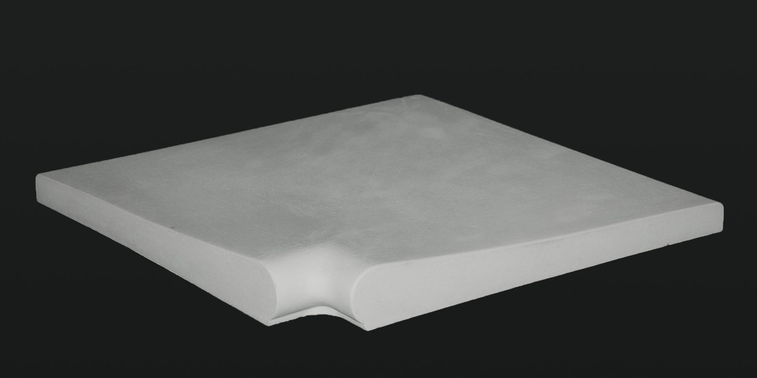 | 400 Зовнішній кут  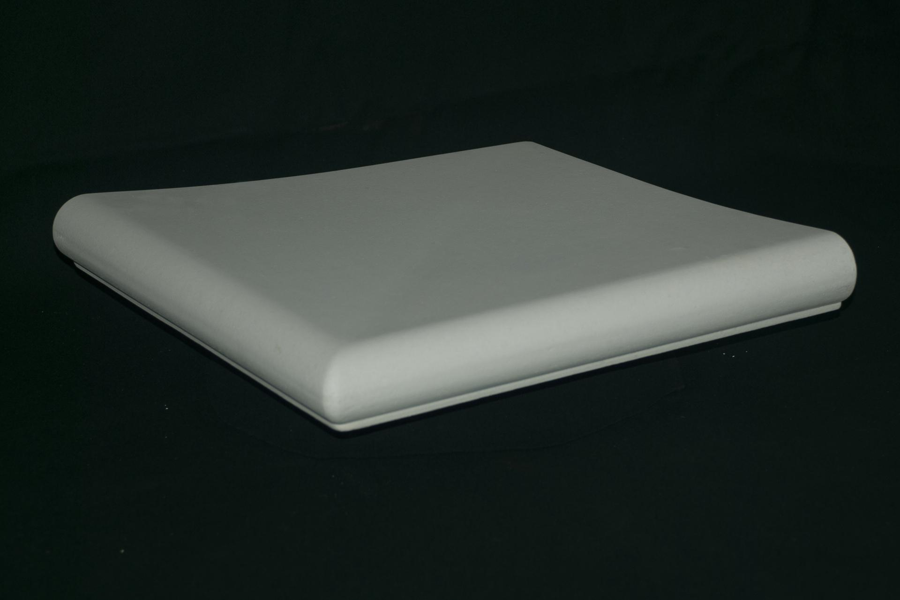
400 плоский Внутрішній кут
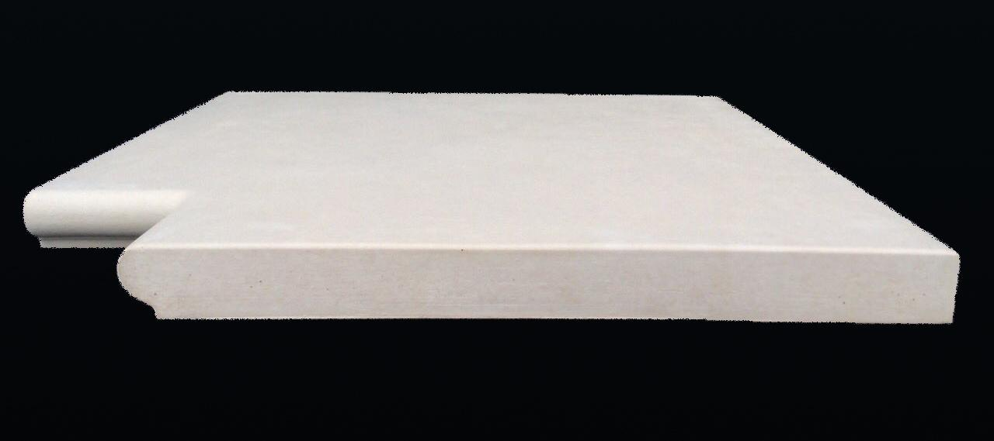
420 Внутрішній кут
